2022社团嘉年华阅读社摊位活动证明材料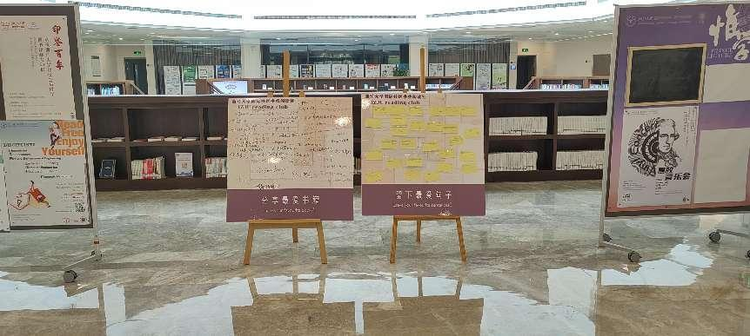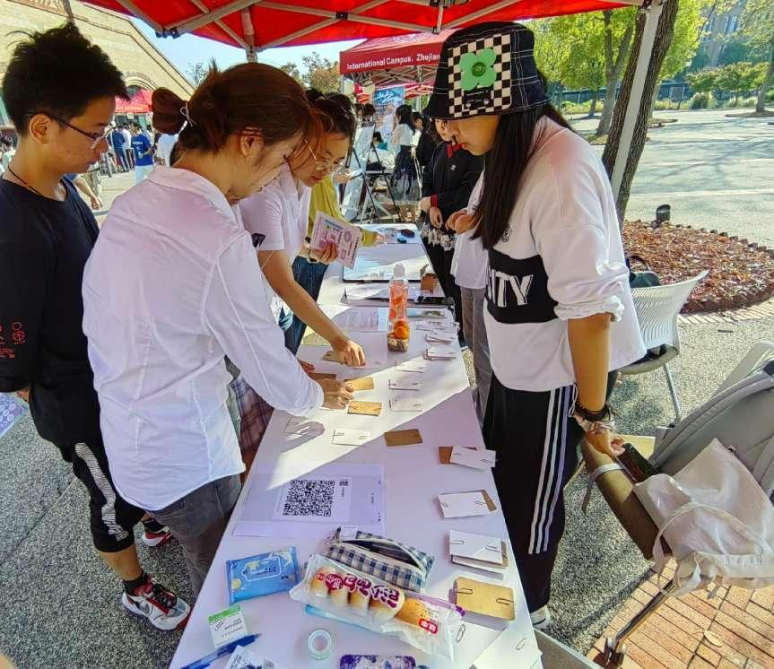
2022年11月12日，社团嘉年华在钟楼广场举行。书香阅读社摊位设有3项活动，分别是你画我猜、书籍连连看和签名板活动。社团嘉年华活动结束后，签名板在图书馆1楼大厅进行展出。

